OPERAÇÕES EM AGROINDÚSTRIA DE ARROZ ATRAVÉS DO SOFTWARE ARENA
Bernardo Rodrigues Pereira
Nander ferraz Hornke
Gizele Ingrid Gadotti
Ruan Bernardi
Rafael de Oliveira Vergara

RESUMO: A identificação de gargalos e eficiência no processo produtivo agroindustrial é de suma importância visando competitividade do produto frente ao mercado globalizado. Objetivou-se no presente trabalho identificar e verificar o comportamento do fluxo de operações industriais de uma unidade beneficiadora de grãos de arroz. Identificou-se o fluxograma de atividades da unidade de beneficiamento onde o tempo demandado para realização de cada operação foi coletado. Os dados coletados foram submetidos a análise de estatística descritiva com medidas de posição e dispersão, foi onde foi possível identificar que em períodos de alto fluxo de recebimento de grãos, a operação de Romaneio é um gargalo do processo devido a grande quantidade de veículos, relacionados com as operações subsequentes. Apesar das 1ª e 2ª pesagens demandarem um curto espaço de tempo, a descarga da matéria prima é a operação que impossibilita um fluxo uniforme na UBG visto que a capacidade das moegas graneleiras e os sistemas de descarga da unidade são fatores que limitam o fluxo das operações. Conclui-se que o software Arena foi eficiente na simulação de operações para controle e decisões estratégicas em Unidades Armazenadoras de Grãos, tais como a identificação de operações que retardam o fluxo de matéria prima dentro da agroindústria.
Palavras chave: Beneficiamento, fluxo operacional, simulação

ABSTRACT: The identification of bottlenecks and efficiency in the agroindustrial production process has the extreme importance in the competitiveness of the final product in front of the globalized market. The objective of this study was to identify and verify the behavior of the flow of industrial operations of a rice grain processing unit. The flow diagram of activities of the beneficiation unit was identified where the time required to perform each operation was collected. The collected information were submitted to descriptive statistics analysis with position and dispersion measurements. It was possible to identify that during periods of high grain reception, the “Romaneio” operation is a botleneck by a large number of vehicles related to subsequent operations. Although the first and second weighings require a short time, the discharge of the raw material is the operation that precludes a uniform flow in the grain processing unit since the capacity of the receiving hopper grain and the discharge systems of the unit are factors that limit the flow of operations. It is concluded that the Arena software was efficient in the simulation of operations for control and strategic decisions in Grain Processing Units, such as the identification of operations that delay the flow of raw material within the agroindustry.
Keywords: grain conditioning, operational flow, simulation

INTRODUÇÃO

O arroz é um alimento básico para a maioria dos brasileiros, pois é capaz de suprir grande parte das necessidades calóricas e proteicas da população. De acordo com Viana e Souza (2007), a cadeia produtiva do arroz tem se configurado como uma das mais importantes para o agronegócio nacional. Representa um volume expressivo da produção brasileira de grãos e é responsável por significativa parcela da renda de um grande número de produtores rurais. Com base nos dados da CONAB (2018), a expectativa para a safra de arroz 17/18 é de 11,76 milhões de toneladas, sendo 4,6% superior ao ano anterior.
Visando um mercado cada vez mais competitivo e eficiente, diagnosticar fases da cadeia agroindustrial do arroz que deixam a desejar é extremamente necessário, inclusive buscar melhorias em coordenação e eficiência do sistema de produção como um todo.
O constante crescimento aliado com o alto desenvolvimento tecnológico e a globalização fazem com que as empresas busquem a excelência nos seus processos produtivos, somente assim, elas poderão manter-se atualizadas e, consequentemente, competitivas alcançando mais qualidade e eficiência em seus produtos e serviços e aumentando as chances de se solidificarem no mercado (SILVEIRA e WERNER, 2010).
Segundo Andrade (1989), a pesquisa operacional é multidisciplinar e engloba ciências como matemática, estatística e economia, sendo voltada para a análise de diferentes cenários e tomada de decisões. Cada cenário pode ser visto como uma configuração específica do sistema em análise. Assim, a simulação não produz uma solução ótima e única e, sim, uma resposta do sistema a uma determinada mudança de sua configuração (NETO e PINTO, 2004).
Sousa et al. (2013) trabalhando com previsibilidade de tempo por meio de uma equação no processo de secagem de milho, afirmou em seu trabalho quão importante é analisar as variáveis para prever uma resposta para o processo que venha auxiliar nas tomadas de decisões das atividades diárias. A previsibilidade dos tempos de processo é fundamental ao planejamento da produção, com dados exatos o sequenciamento da produção pode ser otimizado.
A simulação é a imitação da operação do processo real através de dados a tratamento matemático. Para realizar a simulação é necessário desenvolver um modelo matemático da operação. Com esta modelagem é possível compreender o processo, realizar otimizações do mesmo, melhorias de segurança e treinamentos (GHALEB et al., 2015).
Para Pastore et al. (2010), a modelagem permite propor um cenário alternativo, cujos resultados deve ser analisados de forma a garantir a melhor alocação dos recursos para atender a demanda prevista. As análises possibilitaram visualizar as respectivas limitações, ociosidades, capacidades e desbalanceamentos de cada processo, permitindo, inclusive, a identificação de gargalos.
Para tanto, objetivou-se no presente trabalho verificar o comportamento do fluxo de operações industriais de uma unidade beneficiadora de grãos de arroz visando otimizar o sistema produtivo com o auxílio do software de simulação Arena®.

MATERIAL E MÉTODOS

O presente trabalho foi desenvolvido no Laboratório de Agrotecnologia do Centro de Engenharias da Universidade Federal de Pelotas e em uma Unidade de Beneficiamento de Grãos (UBG) localizada no distrito industrial do município de Pelotas-RS. Foram utilizados dados das operações realizadas da agroindústria referentes a movimentação de grãos de arroz nos meses de março e abril de 2017. A UBG em estudo dispõe de agroindústria e armazém na mesma planta, sendo assim o transporte com caminhões do armazém para a agroindústria é dispensado, pois é realizado através de equipamentos transportadores de grãos.
O tempo, em fração de horas, do início de cada operação foi processado pela ferramenta Input Analyzer para ajustar o conjunto de dados a uma distribuição de probabilidade e, subsequentemente, aplicar testes de aderência a fim de comprovar a relação dos dados coletados com a distribuição definida. Também através desta ferramenta foram determinadas as curvas de comportamento de cada módulo. Além disso, foram identificados os intervalos de tempo, a média aritmética, o desvio padrão e a distribuição de probabilidade que melhor representa a série de dados de cada módulo. O tratamento dos dados foi dividido em dois: o horário de início das operações e o intervalo de tempo necessário para que estas fossem realizadas.
A UBG em análise opera em dois turnos: o primeiro corresponde começa às 07:00 e termina as 18:59, o segundo começa às 19 horas com término as 06:59 horas. Em ambos os turnos, a sexta hora corresponde ao intervalo.
O quadro de funcionários da empresa é dividido por setores, onde na recepção há dois colaboradores em cada turno, responsáveis pela amostragem das cargas que chegam na UBS. No laboratório, são dois colaboradores classificando e analisando as amostras. Nas operações de Pesagem e Romaneio, há apenas um colaborador em cada turno de trabalho da UBG. A descarga de grãos é realizada manualmente e envolve três colaboradores, visto que a unidade não dispõe de plataformas inclináveis de descarga de caminhões.
A coleta dos dados das operações foi extraída do banco de dados do programa computacional de logística utilizado pela empresa. No sistema eles foram cadastrados a partir do tipo de operação (entrada/saída) e identificação pela placa do veículo que transporta os grãos de arroz, desse modo, as sequências de operações que o caminhão percorreu ao longo do tempo são registradas e arquivadas, onde é possível identificar o tempo gasto para realizar cada uma delas, que totalizam 430 dados de tempo estudados. Sabendo que a variável do estudo foi o tempo, foi calculado o intervalo de tempo necessário para realizar cada operação além do horário de início e término das operações.
Para a introdução dos valores de horas no software ARENA é necessário que estes dados estejam num programa compatível com um editor de texto, para isso foi utilizado o programa Notepad, presentes em todas as versões de Microsoft Windows.
As atividades para a caracterização da empresa foram representadas através de módulos que são organizados em coleções denominadas “templates”. O conjunto desses módulos, forma o modelo que, dispostos corretamente em um fluxograma representa o sistema real das operações. A criação do modelo conceitual foi através da realização de um fluxograma etapas operacionais descritas anteriormente.
Figura 1. Fluxograma de atividades na unidade de beneficiamento de grãos.
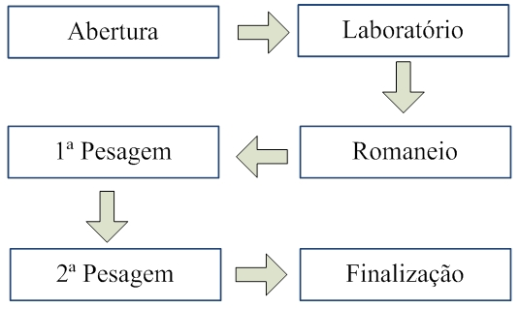
O módulo abertura representa a criação, no instante zero da simulação, daquela operação. Portanto, a cada carga que chegar à UBS, será aberta uma nova operação e todas do período de estudo estarão dentro deste módulo. O módulo laboratório representa o tempo que a amostra demorou em ser analisada pelo laboratório. O módulo romaneio representa o tempo que o caminhão espera até ser encaminhado para descarregar a carga.
O módulo 1ª pesagem representa o tempo necessário para pesar o veículo que está sendo encaminhado para o descarregamento do produto. O Módulo 2ª Pesagem representa o tempo necessário para pesar o veículo após ser descarregado. A partir da diferença de tempo entre a 1ª pesagem e a 2ª pesagem é possível supor o tempo necessário para descarregar cada veículo, e por último o módulo finalização representa o tempo necessário para encerrar a operação do referente veículo.
Após a coleta realizada, os dados foram submetidos a análise de estatística descritiva com medidas de dispersão e de posição.

RESULTADOS E DISCUSSÃO

Na Tabela 1 estão apresentados os resultados da distribuição estatística que melhor representa o conjunto de dados de cada operação além dos testes de Qui-Quadrado e Kolmogorov-Smirnov. A verificação do ajuste de dados realizados por estes testes foi em comparação com um nível de significância de 5%.
Tabela 1. Distribuição de probabilidade do tempo de início das operações com significância de 5%.
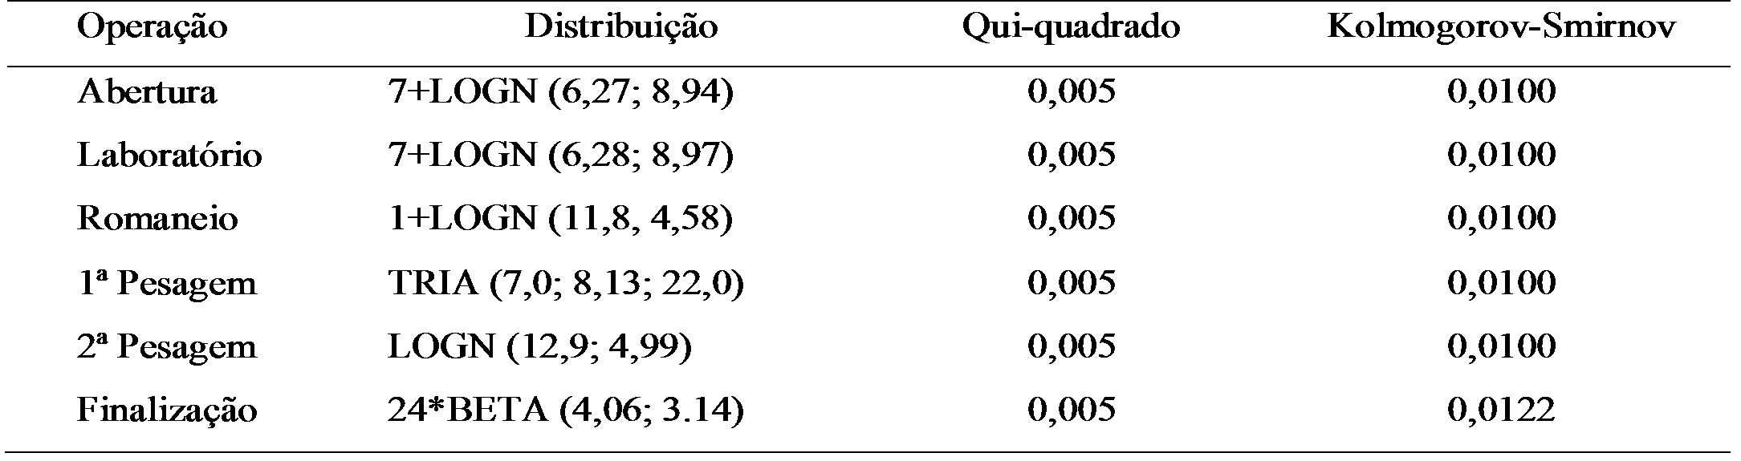
Para este conjunto de dados, os valores de ambos os testes são maiores ou iguais ao nível de significância, assim como utilizado por FILHO (2008). Portanto, as distribuições estatísticas são representativas do conjunto de dados analisado.
As operações de Abertura, Laboratório, Romaneio e 2ª Pesagem foram caracterizadas com comportamento de distribuição Lognormal. LIMPERT, STAHEL e ABBT (2001) afirmaram que essa distribuição é comumente usada em situações em que a variável é um produto em grande número de quantidades aleatórias de dados.
A operação 1ª Pesagem foi caracterizada como triangular. A distribuição triangular tem como característica o necessário conhecimento sobre o limite máximo e o limite mínimo da variável em estudo, além do seu valor mais provável (KELTON, SADOWSKI e SADOWSKI, 1998). É uma distribuição triangular com valores mínimos, médio e máximo de 7,0; 8,13 e 22,0 horas, respectivamente.
Já a operação de Finalização apresentou um arranjo definido como distribuição Beta. A distribuição Beta tem capacidade de apresentar e assumir diferentes formatos, dependendo dos seus dois parâmetros de forma e escala (FILHO, 2008). Com base nisto, a caracterização para esta operação deve-se ao fato de sua ocorrência não apresentar um horário definido e contínuo, dependendo sempre da operação anterior. Na Tabela 2 são apresentados os valores máximos, mínimo, desvio padrão e média dos horários de início das operações.
Tabela 2. Valores, em horas e minutos, da média aritmética, desvio padrão, máximos e mínimos para o início das operações.
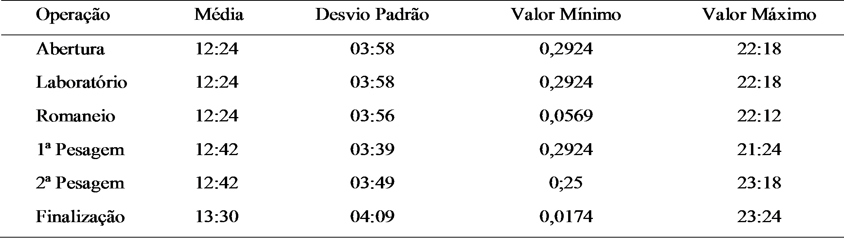
Na Tabela 2 é explicitado fatos descritos anteriormente como a tendência de operações serem iniciadas e finalizadas num período pré-definido, assim como, a propensão da operação Finalização para as horas finais do dia. Já a média e o desvio padrão, não são medidas adequadas para analisar este conjunto de dados, visto que são muito afetadas pelos valores extremos, assim, não demonstrando a ideia da simetria ou assimetria da distribuição de dados.
Na Tabela 3 são apresentados os resultados dos tempos de duração, os testes da distribuição estatística que melhor representa o conjunto de dados de cada operação além dos testes de Kolmogorov-Smirnov e Qui-Quadrado.
Tabela 3. Distribuição de probabilidade do tempo de ocorrência das operações com um nível de 5% de significância.
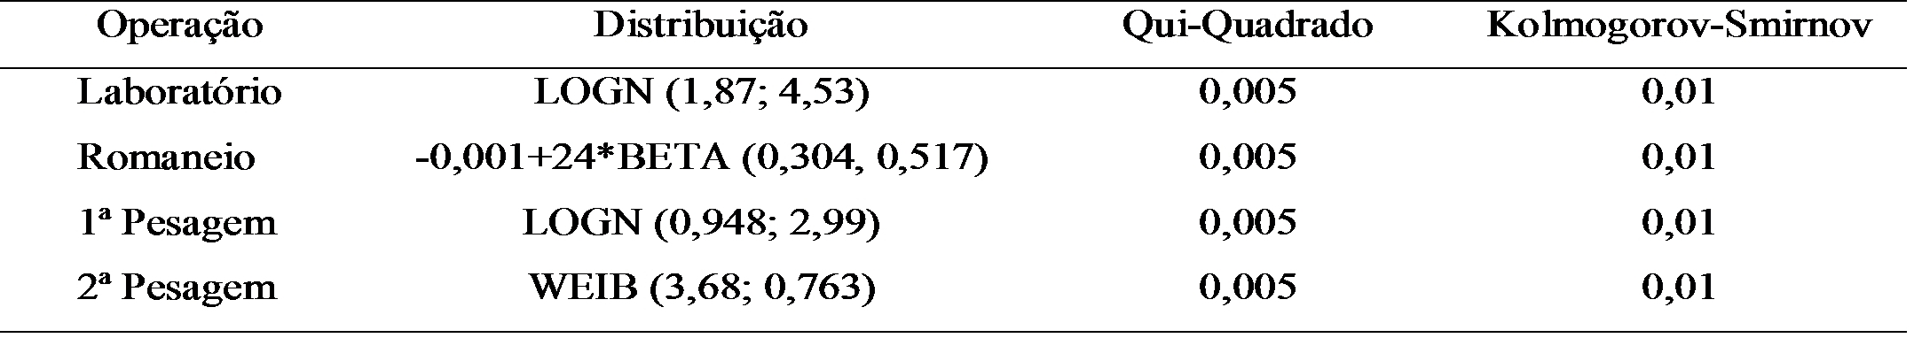
As operações Laboratório e 1ª Pesagem caracterizaram-se com uma distribuição probabilística Lognormal. Já os tempos de duração do Romaneio foram atribuídos a uma distribuição do tipo Beta. A 2ª Pesagem apresentou uma distribuição do tipo Weibull que, segundo FILHO (2008), esta distribuição tem características semelhante a distribuição Beta.
Tabela 4. Valores, em horas decimais, da média aritmética, desvio padrão, máximos e mínimos para o tempo de duração das operações.
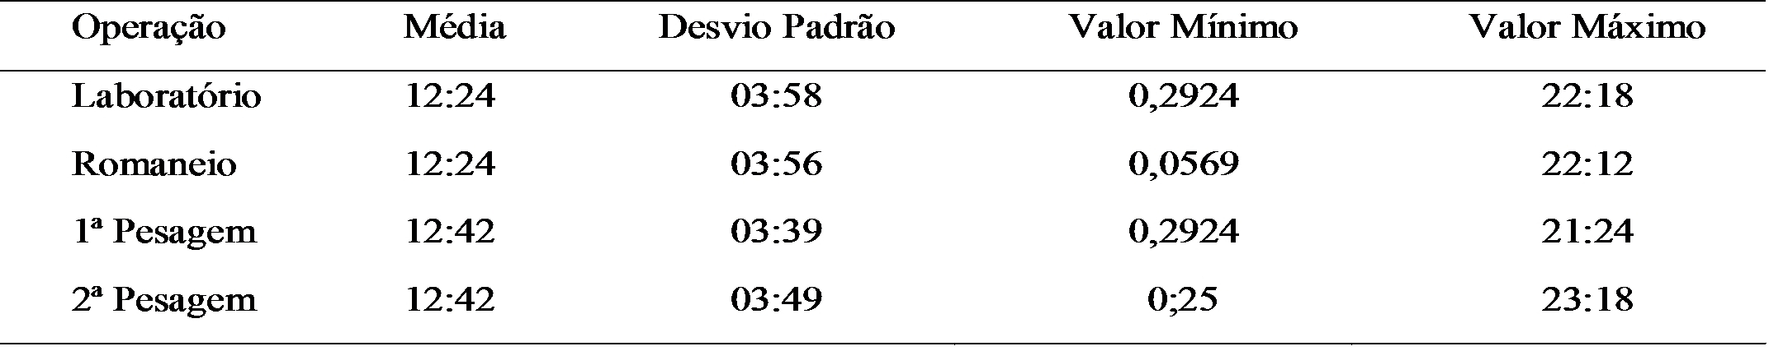
Na Tabela 4 é identificado o fluxo com menor período de tempo, que teve duração de 1 minuto no Laboratório, 0 minutos no Romaneio, 1 minuto na 1ª Pesagem e 1 minuto na 2ª Pesagem. Ao compararmos com a média aritmética deste conjunto de dados, estes são valores expressivamente pequenos, tratando-se principalmente de laboratório de classificação de arroz. Mesmo que a unidade disponha de um Analisador Estatístico que auxilia e acelera o processo, sua atividade não é totalmente isolada, necessitando de tempo e interferência humana para geração de resultados.
Através da observação dos dados coletados e dos valores de máximos e mínimos presentes na Tabela 4, identificou-se a ausência de um padrão de inserção de dados para as operações de pesagem. Tratando-se de operações separadas pela descarga, não há um procedimento indicando se o tempo de descarga está na 1ª ou 2ª Pesagem. Desse modo, para os valores máximos de ambas as pesagens, estão incluídas a descarga da massa de grãos na unidade armazenadora, não caracterizando a operação de pesagem isoladamente.
Fica explícito ainda na Tabela 4, o gargalo do fluxo operacional, a operação de Romaneio apresenta os maiores valores de média, máxima e desvio padrão, ou seja, em períodos críticos de recebimento de grãos esta operação é sufocada por uma grande quantidade de veículos. Mas esta operação não é limitada por espaço e organização para disposição de veículos, e sim relacionados com as operações subsequentes.
Apesar das pesagens demandarem um curto período de tempo, a operação de descarga é quem impossibilita um fluxo uniforme na unidade armazenadora. A capacidade das moegas graneleiras e os sistemas de descarga da unidade são fatores que retardam o tempo das operações. Aliado a isto, paradas para manutenções e veículos com diferentes capacidades de carga, influenciam nos valores de máximos e desvio padrão das operações de pesagem.

CONCLUSÃO

Conclui-se que o software Arena foi eficiente na simulação de operações para controle e decisões estratégicas na Unidade Armazenadora de Grãos, tais como a identificação de operações que retardam o fluxo de arroz em casca dentro desta agroindústria, que foi a operação de descarga.

REFERÊNCIAS

ANDRADE, E.L. Introdução à pesquisa operacional: métodos e técnicas para análise de decisão. Rio de Janeiro: Livros Técnicos e Científicos Editora, 1989. v.1.
CONAB – COMPANHIA NACIONAL DE ABASTECIMENTO. Acompanhamento da safra brasileira: grãos, décimo levantamento, julho de 2018. Disponível em: <https://www.conab.gov.br/info-agro/safras/graos >. Acesso em: 10 de jul de 2018.
FILHO, P. J. F. Introdução à Modelagem e Simulação de Sistemas com Aplicações Arena. 2. ed. Santa Catarina: Visual Books, 2008.
GHALEB, M.A.; SURYAHATMAJA, U.S.; ALHARKAN, I.M. Modeling and Simulation of Queuing Systems Using Arena Software: A Case Study. In: Proceedings of the 2015 International Conference on Industrial Engineering and Operations Management. Dubai: 2015.
KELTON, W. D.; SADOWSKI, R. P.; SADOWSKI, D. A. Simulation with Arena. 2. ed. New York: McGrow-Hill, 1998.
LIMPERT, E.; STAHEL, W. A.; ABBT, M. Log-normal Distributions across the Sciences: Keys and Clues. BioScience, v. 51, n. 5, p. 341–352, 2001.
NETO, A. N. R.; PINTO, L. R. Template do programa Arena para simulação das operações de carregamento e transporte em minas a céu aberto. Rem: Revista Escola de Minas, Ouro Preto, v. 57, n. 1, p. 65-69, mar. 2004

PASTORE, P., GUIMARÃES, A.M.C., DIALLO, M. Simulação computacional aplicada à logística de distribuição de uniformes da Marinha do Brasil. In: XXX ENEGEP. Anais eletrônicos, São Carlos-SP:ABEPRO, 2010. Disponível em:<http://www.abepro.org.br/biblioteca/enegep2010_tn_sto_113_744_16526.pdf> Acesso em: 28 jun 17.
SOUZA, C. D.; CASTRO, M. S.; COSTA, F. H. O.; GALHARDI, T. H.; ABREU, K. V. Estruturação de uma equação de previsão de tempo de secagem de sementes de milho: uma análise estatística das variáveis do processo por meio de regressão linear múltipla. In: XXXIII ENEGEP. Anais eletrônicos, Salvador – BA, 2013. Disponível em: <https://www.researchgate.net/publication/264121816> Acesso em 20 jul 2017.
VIANA, J. G. A.; SOUZA, R. S. Comportamento dos preços históricos do arroz no Rio Grande do Sul de 1973 a 2005. Revista Ceres, mai/jun 2007.

Engº Agrícola, bernardorodriguespereira@gmail.com;
Engº. Agrícola, Mestrando em Ciência e Tecnologia de Sementes-UFPel/Pelotas-RS, nanderhornke@gmail.com,
Engª. Agrícola, Professora da UFPel/Pelotas-RS, gigadotti@gmail.com;
Acadêmico do Curso de Eng. Agrícola/UFPel/Pelotas-RS, ruanbernardy@yahoo.com.br
Engº Agrônomo, Doutorando em Ciência e Tecnologia de Sementes-UFPel/Pelotas, agrorafaelvergara@gmail.com

